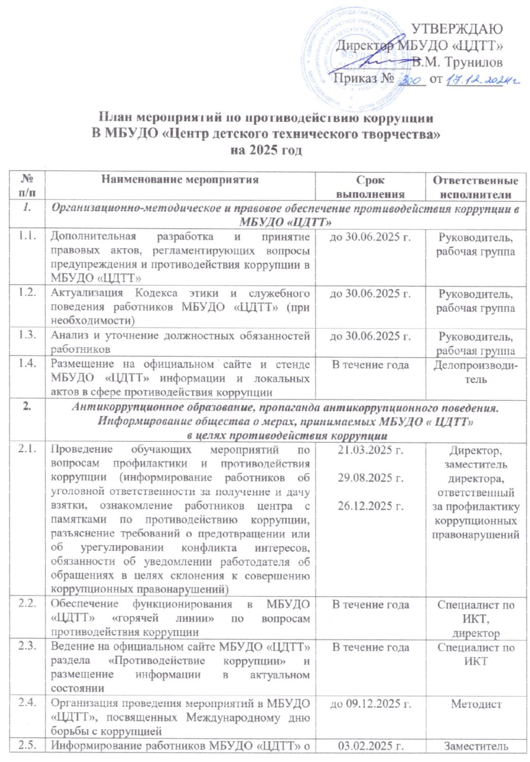

|  |  |  |  |
| --- | --- | --- | --- |
|  | выявленных фактах коррупции среди сотрудников и мерах, принятых в целях исключения подобных фактов в дальнейшей практике | 02.06.2025 г. | директора |
| ***3.*** | ***Внедрение антикоррупционных механизмов в деятельности МБУДО «ЦДТТ»*** | | |
| 3.1. | Взаимодействие с правоохранительными органами Гайского городского округа в целях получения оперативной информации о фактах проявления коррупции | по результатам поступления информации | Директор,  рабочая группа |
| 3.2. | Ознакомление работников с нормативными правовыми актами, регламентирующими вопросы противодействия коррупции, с одновременным разъяснением положений указанных нормативных правовых актов, в том числе ограничений, касающихся получения подарков, установления наказания за получение и дачу взятки, посредничество во взяточничестве в виде штрафов, кратных сумме взятки | 21.03.2025 г.  29.08.2025 г.  26.12.2025 г. | Директор,.  заместитель директора |
| 3.3. | Предоставление руководителем МБУДО «ЦДТТ» сведений о своих доходах, об имуществе и обязательствах имущественного характера, а также о доходах, об имуществе и обязательствах имущественного характера своих супруги (супруга) и несовершеннолетних детей | При назначении на должность, ежегодно до 30 апреля текущего года | Директор |
| ***4.*** | ***Осуществление контроля финансово-хозяйственной деятельности в целях предупреждения коррупции*** | | |
| 4.1. | Организация контроля за выполнением заключенных контрактов в сфере закупок товаров, работ, услуг для обеспечения нужд МБУДО «ЦДТТ» | по мере заключения контрактов | Рабочая группа |
| 4.2 | Осуществление контроля за целевым использованием бюджетных средств | В течение года | Директор |
| ***5.*** | ***Иные меры по профилактике коррупции и повышению эффективности противодействия коррупции*** | | |
| 5.1. | Осуществление мониторинга коррупционных проявлений посредством анализа жалоб и обращений граждан и организаций, поступающих в адрес МБУДО «ЦДТТ» | 21.03.2025 г.  29.08.2025 г.  26.12.2025 г. | Директор,  заместитель директора |
| 5.2. | Мониторинг действующего законодательства РФ в сфере противодействия коррупции на предмет его изменения | 29.08.2025 г.  26.12.2025 г. | Рабочая группа |
| 5.3. | Проведение проверки качества предоставляемых услуг | 26.12.2025 г. | Заместитель директора |
| 5.4. | Регулярное обновление информации о перечне предоставляемых услуг | В течение года | Заместитель директора |
| 5.5. | Подготовка отчета о проводимой работе в сфере противодействия коррупции в МБУДО «ЦДТТ» | до 30.12.2025 г. | Ответственный за профилактику коррупционных правонарушений |